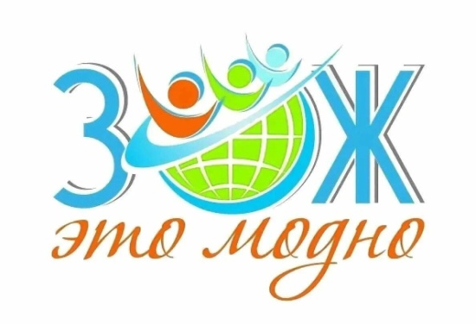
Мое здоровье,
мое право!

Здоровый образ жизни (он же ЗОЖ) — это такой образ жизни, который направлен на сохранение здоровья, профилактику болезней и укрепление организма в целом. Он помогает не только сохранять и укреплять здоровье, но и улучшать работоспособность организма, раскрывать в человеке его лучшие физические качества.
Стоит помнить, что здоровый образ жизни — это не только отказ от вредных привычек, это ещё и умение организовывать свою повседневную жизнь так, чтобы по максимуму использовать все свои личностные качества для достижения физического, душевного и социального благополучия

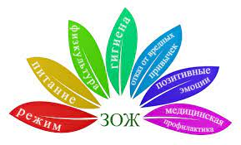

Для формирования здорового образа жизни необходимо соблюдать следующий распорядок дня:
- желательно соблюдать единое время, когда ты засыпаешь и просыпаешься;
- по возможности заниматься сутра гимнастикой;
- отрегулированный режим питания;
- чередование физических и умственных нагрузок;
- соблюдение элементарных правил гигиены;
- необходимо стараться работать и спать только в помещениях, которые хорошо проветриваются.

